Lampiran IX
DOKUMENTASI PELAKSANAAN PENELITIAN
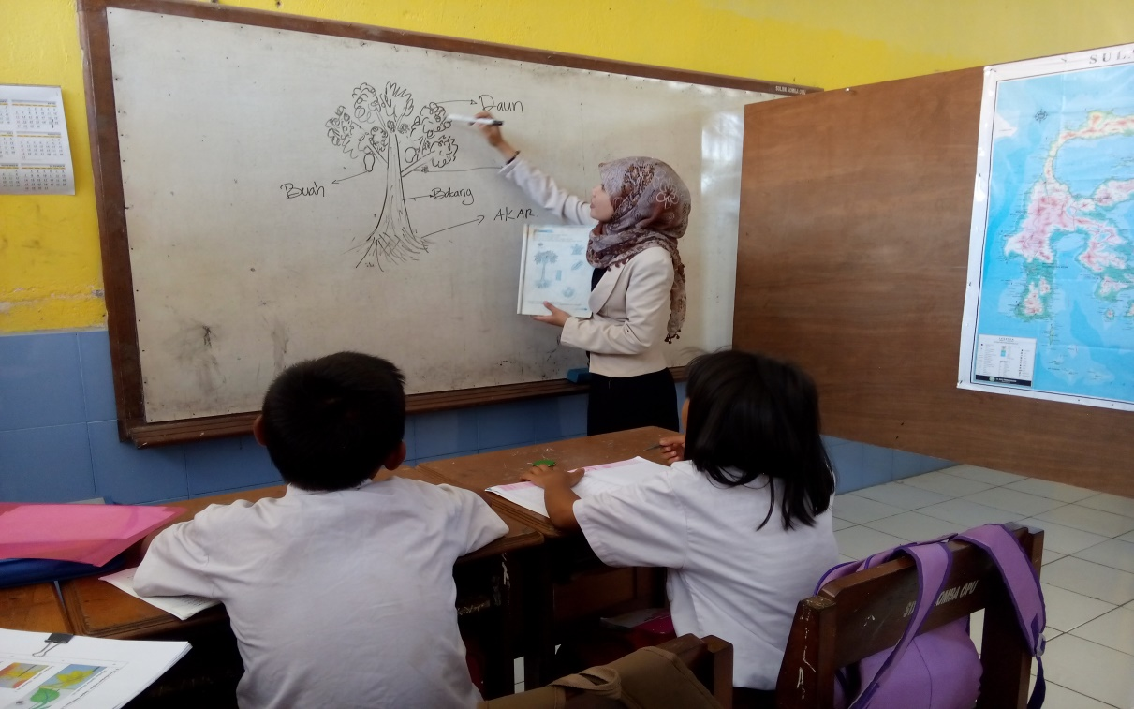
SEKOLAH LUAR BIASA NEGERI SOMBA OPU KABUPATEN GOWA

Peneliti memberikan materi kepada siswa yang akan di pelajari

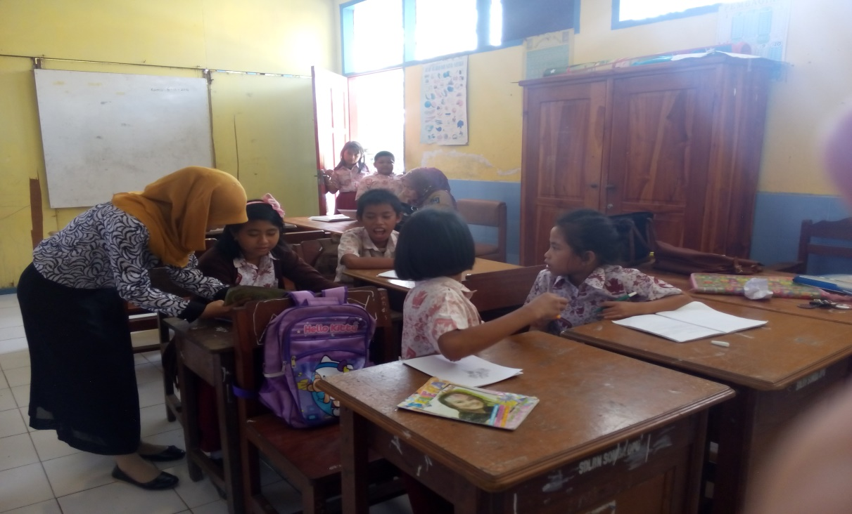

Peneliti Menjelaskan terkait materi yang akan dipelajari
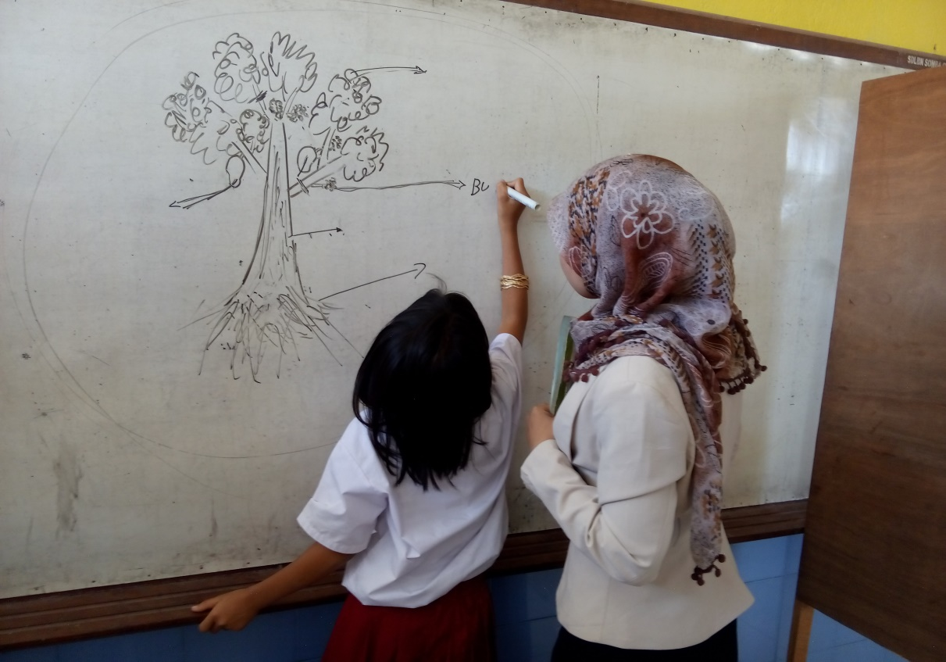

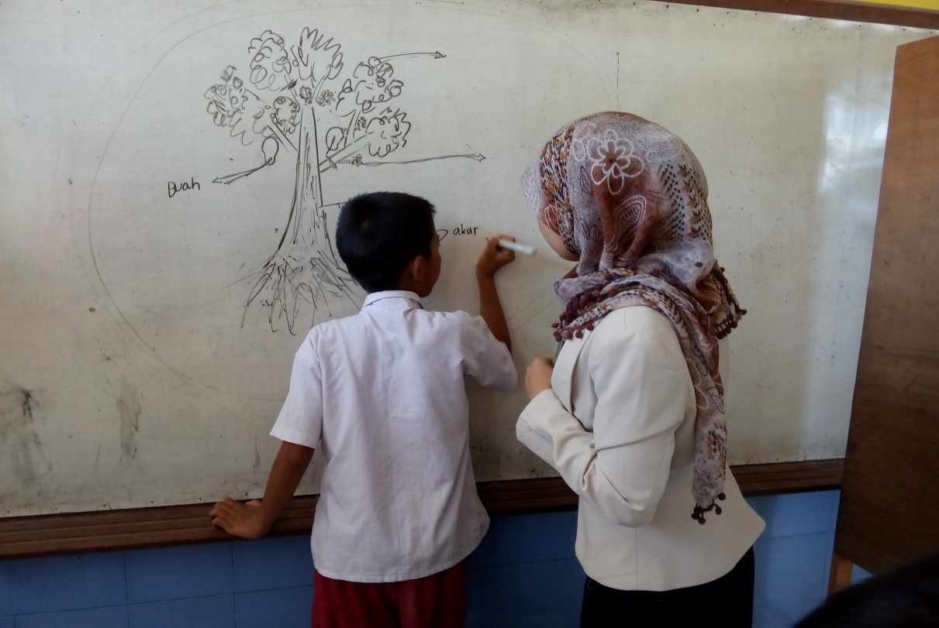

Peneliti memberikan gambaran pelajaran kepada siswa
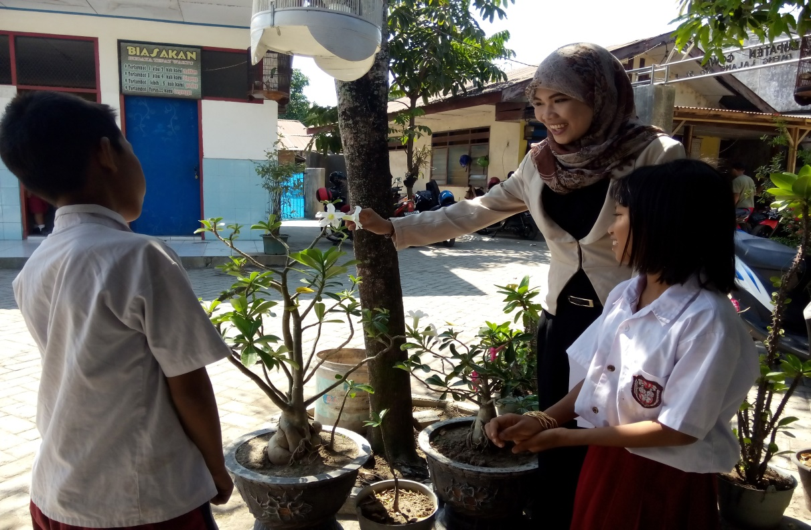

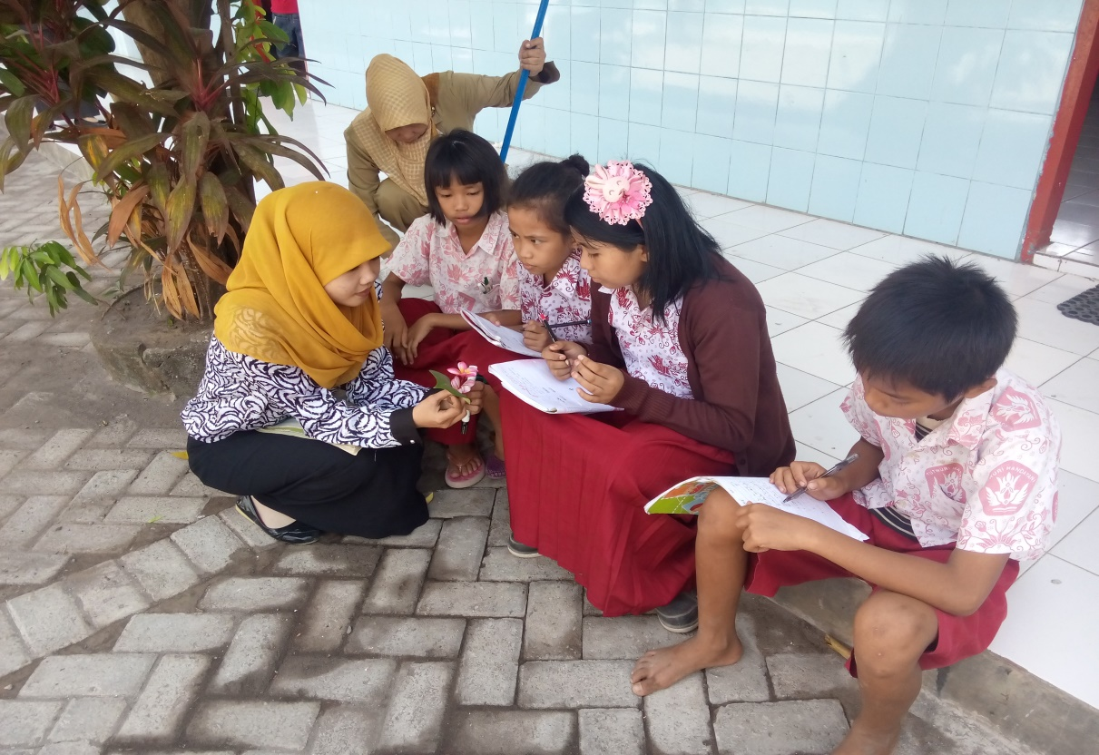

Peneliti membawa siswa keluar ruangan melihat langsung tumbuhan
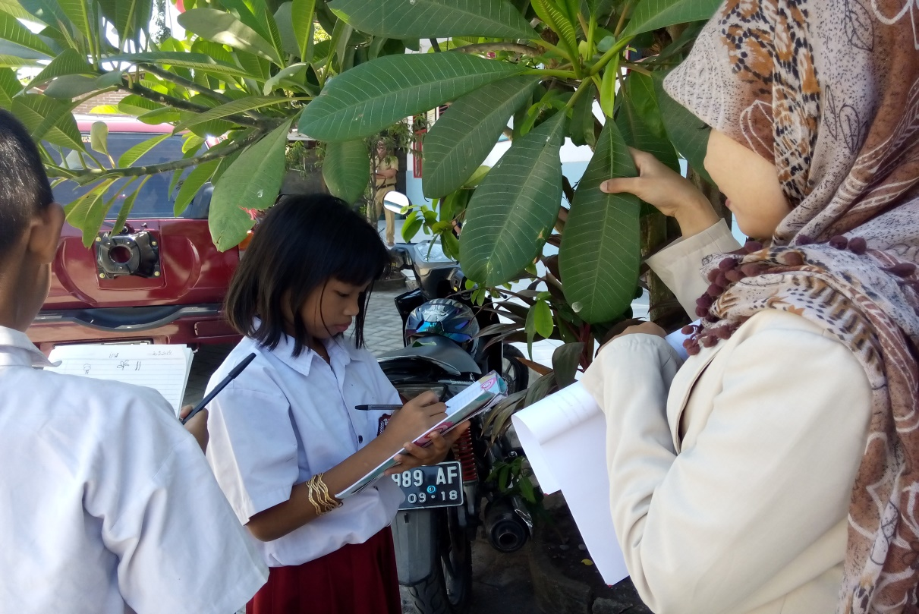

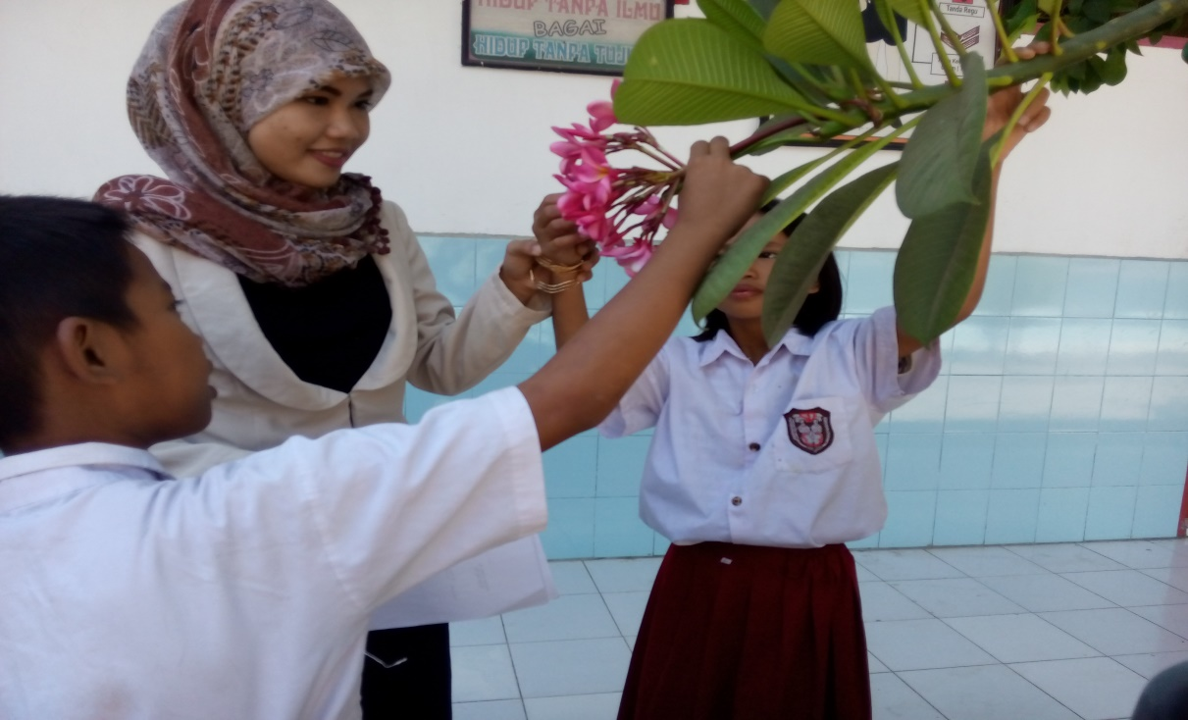

Peneliti menunjukkan bagain-bagian tumbuhan

